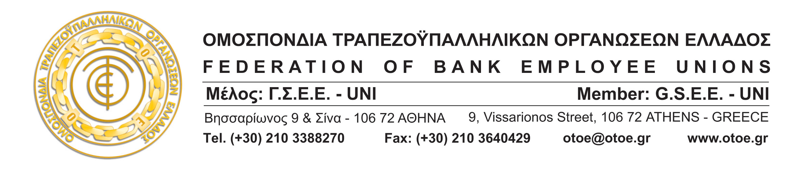

Αθήνα, 15 Ιουνίου 2015
ΕΠΙΚΑΙΡΗ ΕΚΔΗΛΩΣΗ ΤΗΣ ΟΤΟΕ
ΓΙΑ ΤΙΣ ΤΡΑΠΕΖΕΣ, ΤΙΣ ΕΡΓΑΣΙΑΚΕΣ ΣΧΕΣΕΙΣ
ΚΑΙ ΤΟ ΑΣΦΑΛΙΣΤΙΚΟ

Υπενθυμίζουμε, ότι την ερχόμενη Πέμπτη 18 Ιουνίου θα πραγματοποιηθεί στο Ξενοδοχείο «ΤΙΤΑΝΙΑ» (Λεωφ. Ελευθ. Βενιζέλου 52, Αθήνα) στις 10:30 το πρωί, εκδήλωση της ΟΤΟΕ, με θέματα που αναφέρονται στο Ελληνικό Τραπεζικό Σύστημα, στις εργασιακές σχέσεις και στο Ασφαλιστικό των Τραπεζών.
Η κρισιμότητα των στιγμών για τις εξελίξεις στη χώρα μας, που αφορούν στην Οικονομία, στις ανάγκες της ελληνικής κοινωνίας και στην προοπτική της ανάπτυξης, καθιστούν τα θέματα αυτά ιδιαίτερα σημαντικά και επίκαιρα.
Στην εκδήλωση αυτή θα παρευρεθούν και θα τοποθετηθούν στην αρχή, μέσα από έναν σύντομο χαιρετισμό οι:
- Λούκα Κατσέλη, Πρόεδρος της Ελληνικής Ένωσης Τραπεζών
- Γιάννης Παναγόπουλος, Πρόεδρος της ΓΣΕΕ
- Γεώργιος Καββαθάς, Πρόεδρος Γ.Σ.Ε.Β.Ε.Ε.
- Βασίλειος Κορκίδης, Πρόεδρος Ε.Σ.Ε.Ε.
Στόχος της ΟΤΟΕ μέσα από την πρωτοβουλία της εκδήλωσης αυτής, είναι η προβολή των θέσεών της και ταυτόχρονα η έναρξη ενός ουσιαστικού διαλόγου, στον οποίο πρέπει όλοι να συμβάλουμε θετικά, προκειμένου να διαμορφώσουμε ρεαλιστικές και ταυτόχρονα προωθητικές ιδέες με πρακτικές λύσεις.
Έχουμε τη βεβαιότητα, ότι το περιεχόμενο της εκδήλωσης και τα συμπεράσματά της θα είναι ενδιαφέροντα και ελπίζουμε χρήσιμα για όλους.

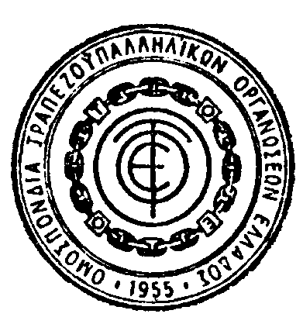

ΤΟ ΓΡΑΦΕΙΟ ΤΥΠΟΥ ΤΗΣ ΟΤΟΕ

